ASIGNATURA SALUD PUBLICA
5to. Año
Tema: Dirección científica. Ciclo administrativo. Planificación, organización, Formación de cuadros, dirección y control S
Duración: 2 horas
Tipo de actividad: Seminario
Objetivos:
Introducción

Desarrollo
La Dirección Científica se sustenta sobre leyes y Categorías generales que rigen el desarrollo social y utiliza principios, métodos y procedimientos de la ciencia.
Ciclo Administrativo:
La concepción más considerada actualmente es la que aborda 4 importantes funciones:
1- Planificación 2- Organización
3- Dirección 4- Control
Estas funciones son Cíclicas, se relacionan entre sí y es repetitiva. En la práctica es difícil separar donde comienza una función y termina la otra.
Además, para cada una éstas funciones, se cumple igualmente el Ciclo Administrativo.

GRAFICO DEL CICLO ADMINISTRATIVO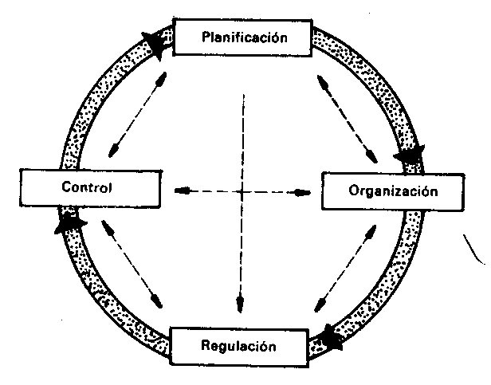

PLANIFICACIÓN
El ciclo se inicia con esta función. Elimina los inconvenientes de la regulación espontánea.
Todo proceso de planificación da como resultado un Plan. (Corto, Mediano o Largo plazo)
Se resume en los aspectos siguientes:
- Orienta el desarrollo en función de los objetivos.
- Reduce las improvisaciones.
- Da un sentido inteligente al trabajo.
- Facilita medir la acción individual y colectiva.
- Reduce los costos de operación.
- Organiza el trabajo.
- Integra esfuerzos hacia un objetivo común.
ORGANIZACIÓN
Después de formulado el Plan, surge la necesidad de
asegurar su cumplimiento.
Esta función obliga a un perfeccionamiento constante, a
una estructura organizativa (organigrama) y a crear un
orden entre el subsistema rector (sujeto de dirección) y el subsistema dirigido (objeto de dirección).
Se Complementa con:
- Establecer relaciones de coordinación y subordinación.
- Exista correlación orgánica eficaz entre sus componentes.
- Aseguramiento Técnico.
- Recursos materiales y humanos.
- Crear vía de información certera.

Organizar es saber combinar los medios materiales con los Humanos, la relación entre ellos (relación interna) y la relación con el exterior (relación externa); además debe de producirse en un concepto de tiempo y en un concepto de espacio (lugar).

DIRECCIÓN
- Función reguladora y orientadora.
- Función de mando.
- Es la función donde se identifica al dirigente, la autoridad y la toma de decisiones.
- Una correcta dirección es evitar la desorganización.
CONTROL
Función propia del dirigente que permite mediante esta función, el cumplimiento de lo planificado, de lo organizado y detectar y poder corregir las desviaciones; encontrar sus causas y responsabilidades.
El control necesita de la información cualitativa y cuantitativa que permitan medir sus resultados, comprueba el funcionamiento del sistema.
Es la función que retroalimenta el sistema.
FORMACIÓN DE CUADROS
Aunque no constituye una Función del Ciclo Administrativo, es una actividad de gran importancia por la necesidad de Cuadros y Dirigentes.
Para esta tarea se seleccionan y se forman hombres con lucidez y sagacidad práctica, fidelidad a la Revolución y la capacidad de dirigir sin alboroto.
Es imprescindible que los futuros Cuadros se desarrollen y consoliden, mediante la combinación de la teoría con la experiencia práctica.

